Edição n° 04/2021 – Outubro a Dezembro de 2021

Lançamento da Ação Ciclo de Diálogos: projeto de combate à violência contra a mulher
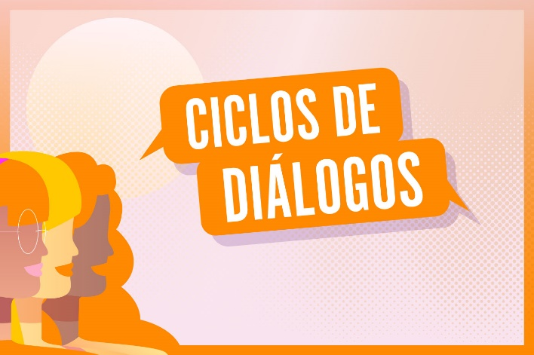
Ouvidoria Nacional do Ministério Público em parceria com a Ouvidoria Nacional de Direitos Humanos, do Ministério da Mulher, da Família e dos Direitos Humanos (MDH), lançou o projeto Ciclo de Diálogos, com o objetivo de fomentar o enfrentamento da violência contra a mulher, além de fortalecer a Ouvidoria das Mulheres e o “Ligue 180”.
A ação promoverá a divulgação de vídeos institucionais, os quais poderão ser acessado pelo canal do CNMP no YouTube, com o objetivo de capacitar e sensibilizar as colaboradoras do 180 e a sociedade sobre a importância do acolhimento diante das denúncias de violência contra a mulher e da situação de fragilidade das vítimas.
O ciclo de debates também é uma homenagem aos 15 anos da Lei Maria da Penha, celebrado em 7 de agosto. Segundo o Ouvidor Nacional do Ministério Público, o Conselheiro Oswaldo D’Albuquerque: “a iniciativa demonstra a preocupação da Ouvidoria Nacional do Ministério Público com mais uma ação visando o aperfeiçoamento do atendimento das mulheres vítimas de violência, com a produção de conteúdo de extrema qualidade e de livre acesso ao público em geral e a colaboradores que atuam nas Ouvidorias do Ministério Público brasileiro e nos órgãos e instituições parceiras”.

Instalação da Ouvidoria das Mulheres ao MPPI
A Ouvidoria Nacional do Ministério Público participou, no dia 13 de outubro, de solenidade de implantação da Ouvidoria das Mulheres no Ministério Público do Estado do Piauí.
Na ocasião, o ouvidor nacional destacou que a Ouvidoria das Mulheres “Consiste em medida de acolhimento e de escuta especializada das mulheres vítimas de violência em todas as suas vertentes, que esperam contar com o Ministério Público piauiense como aliado para o combate destes crimes de elevada reprovabilidade, somando-se tal ação com outras excelentes iniciativas deste MP”.
Ouvidoria Nacional do Ministério Público realiza o VI Encontro com ouvidores
Nos dias 7 e 8 de outubro, a Ouvidoria Nacional do Ministério Público realizou o VI encontro com Ouvidores, com o objetivo de debater questões relativas à atuação das ouvidorias e ao desenvolvimento de ações da Rede de Ouvidorias do Ministério Público. Durante o referido encontro, foi celebrada a Carta Ouvidorias Sustentáveis, documento que busca o desenvolvimento e a valorização das Ouvidorias do Ministério Público brasileiro.
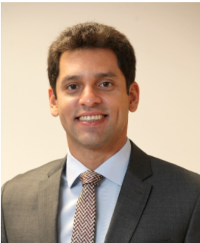
A Ouvidoria Nacional tem um novo Ouvidor
O Plenário do Conselho Nacional do Ministério Público (CNMP) elegeu, por aclamação, o conselheiro Engels Augusto Muniz para o cargo de Ouvidor Nacional do Ministério Público. A eleição foi necessária por conta do fim do mandato no cargo do conselheiro Oswaldo D’Albuquerque.

Dados estatísticos do período
Nos meses de outubro a dezembro de 2021, a Ouvidoria Nacional do Ministério Público recebeu 1029 (mil e vinte e nove) manifestações.
Desse total, 322 (trezentas e vinte e duas) foram apresentadas pelo formulário eletrônico disponível na página da Ouvidoria Nacional do Ministério Público, 92 (noventa e duas) manifestações foram formuladas mediante ligações telefônicas para o telefone funcional da Ouvidoria Nacional, 29 (vinte e nove) pelo aplicativo de mensagem eletrônica WhatsApp, 15 (quinze) por meio de mensagens In Box na rede social Facebook, 18 (dezoito) pela ferramenta direct da rede social Instagram, 141 (cento e quarenta e uma) pelo e-mail institucional da Ouvidoria Nacional, bem como realizados 11 (treze) atendimentos presenciais. Ainda foram recebidas 401 (quatrocentos e um) atendimentos mediante o canal especializado Ouvidoria das Mulheres.

